Adlon präsentiert eine neue HR-App für den digitalen Onboarding-Prozess
Mobile Applikation sorgt für smarte und produktive Einarbeitung neuer Mitarbeiter

Ravensburg, Dezember 2023 – Die Digitalisierung von Arbeitsprozessen im Fokus: Als IT-Dienstleister plant, entwirft und betreibt Adlon den digitalen Arbeitsplatz von der Modernisierung der Infrastruktur über die Digitalisierung der Prozesse und Tätigkeiten bis hin zur Arbeitsplatz- und Informationssicherheit. Mit dem Ziel, seine Kunden mit IT zu stärken. Mit der App für den digitalen Onboarding-Prozess erweitert Adlon die Erfolgsserie der fertigen Plug & Play-Lösungen um eine smarte App für den Fachbereich HR.

Smarte IT-Lösungen zur Automatisierung von Aufgaben und Prozessen setzen sich auch am Microsoft 365-Arbeitsplatz weiter durch. Nicht ohne Grund: Lösen sie doch aktuelle Probleme wie fehlende Ressourcen und Kostendruck. Beispielsweise lassen sich separate Softwarekosten sparen, denn die meisten Unternehmen haben die Microsoft-Lizenzen und damit die Voraussetzungen bereits im Haus.

Smarte Planung der Onboarding-Aufgaben rund um die Einstellung neuer Mitarbeiter
Mithilfe der App können HR-Verantwortliche die Planung und Umsetzung von Aufgaben rund um den Onboarding-Prozess anstoßen und nahezu voll automatisch koordinieren. Wiederkehrende Aufgaben werden automatisiert und mühselige Handarbeit oder Papierkram entfallen.

Wie funktioniert die App?
Die App ist ein Technologie-Stack aus Microsoft PowerPlatform und im Tenant des Unternehmens eingebunden. Das Preismodell sieht einmalige Kosten vor statt CPU und Lizenzkosten. Entgegen anderer Software am Markt gibt es keine versteckten oder zusätzlichen Kosten für z. B. E-Mail-Automation oder Pay-per-Use. Die App kann über das Smartphone oder über den Desktop genutzt werden.

Die Bedienung ist intuitiv. Nach Vertragsunterzeichnung startet der HR-Verantwortliche den digitalen Onboarding-Prozess für den neuen Mitarbeiter. Damit beginnt im Hintergrund die automatische Vergabe von Aufgaben und Erinnerungen. Vorlagen für Texte, Checklisten und Workflows können durch das Unternehmen smart angepasst werden. Die App selbst stellt eine zentrale Übersicht aller Onboardees und Status-Daten dar, unterstützt das Tracking der Fortschritte und vieles mehr. So werden Mitarbeitende durchgängig schneller fachlich wie organisatorisch in ein Unternehmen integriert. Das entlastet die beteiligten Kollegen und sorgt für Begeisterung ab dem ersten Arbeitstag.

Wer profitiert von der Lösung?
Interessant wird die App für klein- und mittelständische Unternehmen, die Ihre Mitarbeiter entlasten und den bisher manuellen Onboarding-Prozess digitalisieren möchten. Papierlos und Standortunabhängig. Neue Mitarbeiter erhalten einen professionellen gut geplanten Start und können schneller produktiv werden. Im Prozess involvierte Mitarbeiter aus z. B. IT und Marketing, haben stehts einen Überblick zu anstehenden Aufgaben. HR-Verantwortliche profitieren von der Transparenz zum Status und erhalten mittels integrierter Feedback-Formulare valide Rückmeldungen zur Prozessverbesserung. Ganz im Sinne eines attraktiven Employee Journeys.

„Unternehmen die den digitalen Arbeitsplatz als Device as a Service beziehen, können mit der Onboarding-App nahtlos andocken. Das bedeutet, dass mit der Einstellung neuer Mitarbeiter der Onboading-Prozess direkt Aufgaben auslöst, die die Bestellung der Arbeitsgeräte vollautomatisch erledigt. Dieser vollautomatisierte Prozess im Onboarding neuer Mitarbeiter nimmt die Komplexität aus der Arbeitsplatzbereitstellung und Koordination heraus“, so Sebastian Eberle, General Manager des IT-Beratungsunternehmens Adlon.
#

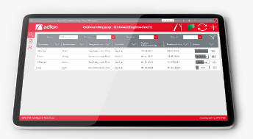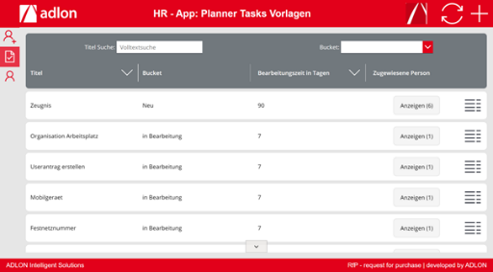

Bild 1: Preview

Tablet mit der App

Bild 2: Preview

Detailansicht der App

Über Adlon Intelligent Solutions
Adlon erhöht die Produktivität, Flexibilität und Innovationskraft seiner Kunden durch maßgeschneiderte
IT‐Lösungen. So entstehen Wettbewerbsvorteile, die Unternehmen brauchen, um in schnellen, datengetriebenen Märkten noch besser wirtschaften und nachhaltig wachsen zu können. Die Kundenstruktur der Adlon Intelligent Solutions GmbH umfasst globale Konzerne ebenso wie mittelständische Unternehmen, von Max Müller, Meckatzer, Thüga, Haas, DRK Tuttlingen, Uhlmann über Doppelmayr, Airbus bis hin zu Rolls‐Royce Power Systems. Von den Standorten in Ravensburg, Friedrichshafen und Ulm unterstützt Adlon seine Kunden bei der digitalen Transformation. Mit Beratung, Umsetzung und Betrieb in den Geschäftsbereichen Digital Workplace und Defence Intelligence.

Fakten zu Adlon
- Familienunternehmen, seit 1988
- 60 Mitarbeitende an 3 Standorten in Deutschland: Ravensburg, Ulm, Friedrichshafen
- Zertifiziert nach ISO 9001, ISO 14001 und ISO 27001
- Managed ECO‐Partner Netzwerk
- IT‐Beratungsunternehmen mit Umsetzungs‐ und Betriebskompetenz für den digitalen Arbeitsplatz

Mehr Informationen unter www.adlon.de/digitales-onboarding

Kontakt Adlon
Ihr Ansprechpartner: Sabrina Dür
Adlon Intelligent Solutions GmbH | Albersfelder Straße 30 | 88213 Ravensburg
Tel. +49 751 7607‐715 | Mobil +49 173 61988‐15 | E‐Mail sabrina.Duer@Adlon.de

Kontakt Profil – PR-Agentur
Ihr Ansprechpartner: Martin Farjah
Profil Marketing OHG | Public Relations | Humboldtstr. 21 | 38106 Braunschweig
Tel. +49-531-387 33-22 | E-Mail m.farjah@profil-marketing.com
###

